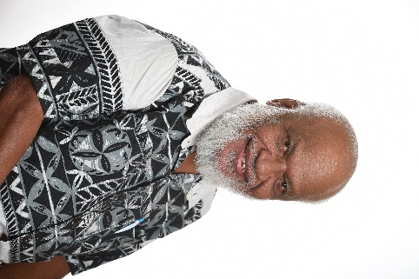**Joseph GOROMIDO**

Elu de la liste Union Nationale pour l’Indépendance – Province Nord

Elu au congrès de la Nouvelle-Calédonie de

**Postes occupés au sein du congrès de la Nouvelle-Calédonie :**

1. **Mandature 2019-2024 :**

**2019-2020 :**

* Membre de la Commission des finances et du budget
* Membre de la Commission des infrastructures publiques, de l’aménagement du territoire, du

développement durable, de l’énergie, des transports et de la communication

* Membre de la Commission de l’agriculture et de la pêche
* Membre de la Commission de la législation et de la réglementation relatives aux affaires coutumières

**2020-2021 :**

* Co-président de la commission de la législation et de la réglementation relatives aux affaires coutumières
* Membre de la commission de l’agriculture et de la pêche

**2021-2022 :**

* Co-président de la commission de la législation et de la réglementation relatives aux affaires coutumières
* Membre de la commission de l’agriculture et de la pêche

**2022-2023 :**

* Co-président de la commission de la législation et de la réglementation relatives aux affaires coutumières
* Membre de la commission de l’agriculture et de la pêche

**2023-2024 :**

* Co-président de la commission de la législation et de la réglementation relatives aux affaires coutumières
* Membre de la commission des finances et du budget
* Membre de la commission des infrastructures publiques, de l’aménagement du territoire, du

développement durable, de l’énergie, des transports et de la communication

* Membre de la commission de l’agriculture et de la pêche